**PRUEBAS SABER LENGUAJE GRADO 3º**

**PREGUNTA 1**

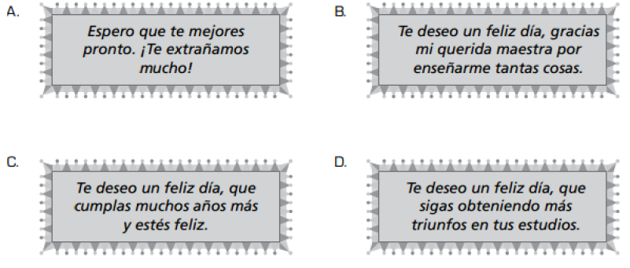Te han pedido elaborar un letrero para recomendarles a las personas que recojan los excrementos o popó de los perros que llevan al parque. El cartel debe ir dirigido principalmente a:

A. los que peinan y bañan a los perros.

B. todos los que viven en el barrio.

C. los dueños de los perros.

D. todos los que tienen un parque cerca.

|  |  |  |  |  |
| --- | --- | --- | --- | --- |
| **¿CUÁL ES INTENCIÓN COMUNICATIVA DEL TEXTO?** |  | | | |
| **¿QUÉ TIPO DE TEXTO ES?** |  | | | |
| **¿QUÉ TIPO DE ESCRITO ES?** |  | | | |
| **RESPUESTA CORRECTA** | * **A** | * **B** | * **C** | * **D** |
| **ESCRIBE LA RAZÓN DE SELECCIÓN DE RESPUESTA** | | | | |
|  | | | | |

**PREGUNTA 2**

Para evitar los desperdicios de comida en el comedor del colegio debes hacer una cartelera. La información debe ir dirigida a:

A. Todos los que utilizan el comedor.

B. Todos los que viven frente al colegio.

C. Las personas que ingresan en el colegio.

D. Las personas que trabajan en el comedor

**PREGUNTA 3**

Debes escribir una tarjeta para felicitar a tu maestra por el día de su cumpleaños.

¿Cuál de los siguientes escritos sería el adecuado?

**PREGUNTA 4**

Estás escribiendo la siguiente información:

Andrés está muy feliz en el parque _____ Juan quiere acompañarlo para disfrutar la tarde. ¿Cuál de las siguientes palabras te sirve para unir las dos ideas?

1. y
2. o
3. que
4. con